Správa o činnosti pedagogického klubu

- Prioritná os | Vzdelávanie
- Špecifický cieľ | 1.2.1 Zvýšiť kvalitu odborného vzdelávania a prípravy reflektujúc potreby trhu práce
- Prijímateľ | Súkromná stredná odborná škola – ELBA, Smetanova 2, Prešov
- Názov projektu | Vzdelávanie 4.0- prepojenie teórie s praxou
- Kód projektu ITMS2014+ | 312011ADL9
- Názov pedagogického klubu | Pedagogický klub finančnej a matematickej gramotnosti – prierezové témy.
- Dátum stretnutia pedagogického klubu | 22.4.2021
- Miesto stretnutia pedagogického klubu | online
- Meno koordinátora pedagogického klubu | Ing.Tatiana Šefčiková
- Odkaz na webové sídlo zverejnenej správy | https://ssoselba.edupage.org/a/pedagogicky-klub-c-3

- Manažérske zhrnutie:

Cieľom stretnutia nášho pedagogického klubu bola diskusia a tvorba inovatívnych didaktických materiálov z oblasti finančnej a matematickej gramotnosti. Zameriavali sme sa na aplikáciu kooperatívnych metód výuky v situáciách ako napríklad reklamácia výrobku alebo prístup ku klientovi. Na záver stretnutia sme tvorili pedagogické odporúčanie.

Kľúčové slová: tvorba inovatívnych didaktických materiálov, rozvoj matematickej gramotnosti, inovatívne metódy, rozvoj finančnej gramotnosti.
- Hlavné body, témy stretnutia, zhrnutie priebehu stretnutia:

Hlavné body:
- Analýza odborných zdrojov.
- Diskusia.
- Tvorba materiálov, zdieľanie OPS.
- Záver a zhrnutie.

Témy: tvorba inovatívnych materiálov, rozvoj kľúčových kompetencií 4.0, dramatizácia, matematická gramotnosť.
Program stretnutia:

- Spoločné čítanie odborných zdrojov, výskum s pomocou IKT, individuálna tvorba opisného výskumu.
- Zdieľanie poznatkov, syntéza odborných skúseností s odbornými vedomosťami.
- Tvorba inovatívnych materiálov – skupinová práca.
- Tvorba zhrnutia a pedagogického odporúčania.

- Závery a odporúčania:

S účastníkmi klubu sme vytvorili nasledovné didaktické materiály na rozvoj mäkkých zručností ako súčasti finančnej gramotnosti. Zamerali sme sa na analýzu a aplikáciu kooperačnej metódy, ktorá pripravuje študentov na zvládanie situácií v reálnom živote, ako napríklad kooperácia s klientom alebo vrátenie produktu. V oboch prípadoch sú veľmi podstatnou zložkou práve mäkké zručnosti a schopnosť žiaka dynamicky vyhodnocovať situáciu.

Zameranie na kooperatívnu výučbu:
Kooperácia je súčasťou tých metód výučby, ktoré zásadným spôsobom rozvíjajú kreativitu a sociálne zručnosti žiaka.
Schopnosť spolupracovať a byť členom tímu je nevyhnutnou kompetenciou pre uplatnenie žiaka na pracovnom trhu. Kooperácia ako metóda výučby prináša pozitívne výsledky v oblasti dosiahnutia hĺbky aj rozsahu získaných vedomostí. V porovnaní s tradičnými metódami – umožňuje rozvíjať sociálne zručnosti žiaka a výrazne ovplyvňuje jeho osobnostný rozvoj. Proces kooperácie môžeme rozčleniť do troch fáz:
- - príprava podmienok,
- - práca vo dvojiciach,
- - samostatná výučba v stabilných kooperatívnych skupinách.
Príprava žiakov na skupinovú prácu: bez cielenej prípravy nie je možné realizovať efektívnu spoluprácu medzi žiakmi, splniť vytýčené kognitívne ciele a rozvíjať kľúčové kompetencie žiaka. V prvom rade je potrebné odstrániť súťaživosť žiakov a vysvetliť im zmysel spolupráce. Otázky, ktoré sa môžu stať východiskom k diskusii o potrebe spolupráce:
- - Prečo ľudia pracujú v skupinách ? Prečo sa stávajú členmi rôznych organizácií?
- - Do akej skupiny patríš ty? Spolupracuješ v rámci tejto skupiny?
- - Ako by vyzeralo fungovanie sveta bez vzájomnej spolupráce ľudí?
- - Čo nám bráni v spolupráci a čo naopak - spoluprácu uľahčuje?
Žiakom tiež vysvetľujeme dôležitosť spolupráce v práci s klientom a to, že počas práce s klientov vlastne spolupracujú na malom projekte. Zdôrazňujeme preto rovnocenný prístup ku klientovi.
V rámci stretnutia sme vytvorili diagnostickú tabuľku na hodnotenie mäkkých zručností v oblasti komunikácie: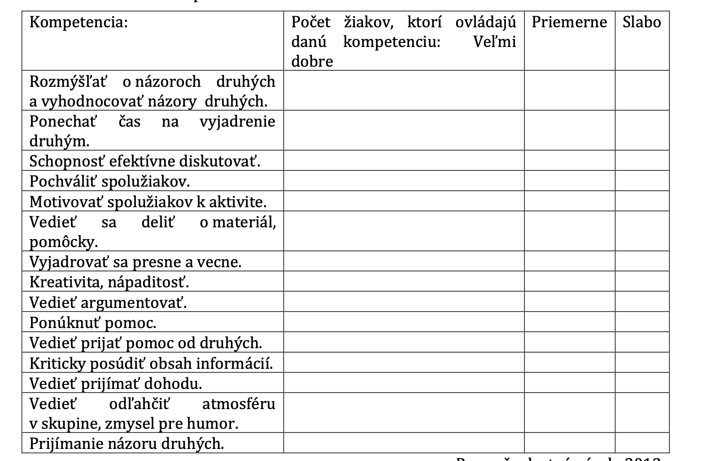

OPS

Obsahový štandard: matematika – obvody a obsahy rovinných útvarov
technické kreslenie - práca so schematickým zobrazením súčiastky.

Pri určovaní tvarov, rozmerov strojov a zariadení skladajúcich sa z rôznych strojových súčiastok, musí konštruktér okrem materiálových a technologických možností rešpektovať aj sily, ktoré pôsobia na jednotlivé časti konštrukcie. Pre stanovenie veľkosti týchto síl, potrebujeme poznať obvod a obsah súčiastky.
1.Úloha: Vypočítajte obsah S spojovacieho článku (obr.1), ak poznáte:
a = 80 mm, b = 30 mm, d =15 mm, R= 25 mm, $α$ = 284°

Obr. 1 Spojovací článok
Obsah (S) spojovacieho článku má hodnotu:

a.) S = 4 544, 6 mm²

b.) S= 5 200, 7 mm²

c.) S = 3 dm²

2.Úloha: Koniec valcového čapu s priemerom d = 40 mm máme ofrézovať na výšku
v = 35 mm. Vypočítajte veľkosť rozmeru b.

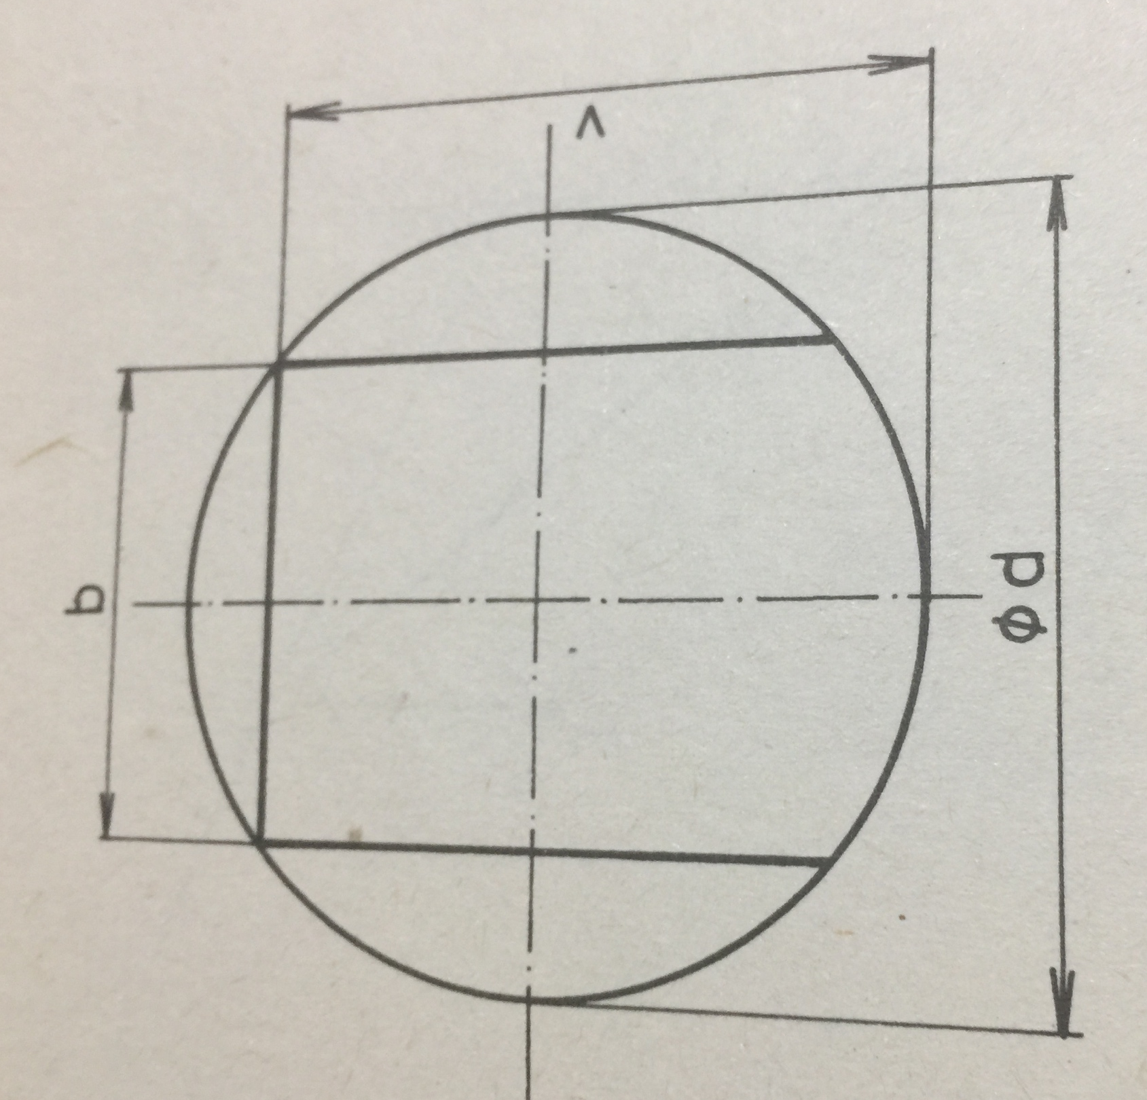

Obr. 2 Prierez valcového čapu

Veľkosť rozmeru b má hodnotu:

a.) 26,5 mm

b.) 2 dm

c.) 21, 5 cm

Zisťovanie spätnej väzby:

Zakrúžkujte vždy len jeden výrok, s ktorým súhlasíte

Úlohy považujem za
a.) jednoduché
b.) náročné
c.) primerané k mojim súčasným poznatkom

Problematikou strojov a zariadení skladajúcich sa z rôznych strojových súčiastok by som sa:
a.) chcel ďalej zaoberať v rámci matematiky.
b.) chcel ďalej zaoberať v rámci odborných predmetov.
c.) chcel ďalej zaoberať v rámci krúžkovej a mimoškolskej činnosti.

Odporúčame vyššie uvedené metódy a prístupy na implementáciu do pedagogického procesu a zároveň pokračovať v naplánovaných aktivitách.

- Vypracoval (meno, priezvisko) | Ing.Tatiana Šefčiková
- Dátum | 22.4.2021
- Podpis
- Schválil (meno, priezvisko) | Mgr. Romana Birošová,MBA
- Dátum | 22.4.2021
- Podpis

Príloha:
Prezenčná listina zo stretnutia pedagogického klubu

Pokyny k vyplneniu Správy o činnosti pedagogického klubu:
Prijímateľ vypracuje správu ku každému stretnutiu pedagogického klubu samostatne. Prílohou správy je prezenčná listina účastníkov stretnutia pedagogického klubu.

- V riadku Prioritná os – Vzdelávanie
- V riadku špecifický cieľ – uvedie sa v zmysle zmluvy o poskytnutí nenávratného finančného príspevku (ďalej len "zmluva o NFP")
- V riadku Prijímateľ - uvedie sa názov prijímateľa podľa zmluvy o poskytnutí nenávratného finančného príspevku
- V riadku Názov projektu - uvedie sa úplný názov projektu podľa zmluvy NFP, nepoužíva sa skrátený názov projektu
- V riadku Kód projektu ITMS2014+ - uvedie sa kód projektu podľa zmluvy NFP
- V riadku Názov pedagogického klubu (ďalej aj „klub“) – uvedie sa názov klubu
- V riadku Dátum stretnutia/zasadnutia klubu - uvedie sa aktuálny dátum stretnutia daného klubu učiteľov, ktorý je totožný s dátumom na prezenčnej listine
- V riadku Miesto stretnutia pedagogického klubu - uvedie sa miesto stretnutia daného klubu učiteľov, ktorý je totožný s miestom konania na prezenčnej listine
- V riadku Meno koordinátora pedagogického klubu – uvedie sa celé meno a priezvisko koordinátora klubu
- V riadku Odkaz na webové sídlo zverejnenej správy – uvedie sa odkaz / link na webovú stránku, kde je správa zverejnená
- V riadku Manažérske zhrnutie – uvedú sa kľúčové slová a stručné zhrnutie stretnutia klubu
- V riadku Hlavné body, témy stretnutia, zhrnutie priebehu stretnutia - uvedú sa v bodoch hlavné témy, ktoré boli predmetom stretnutia. Zároveň sa stručne a výstižne popíše priebeh stretnutia klubu
- V riadku Závery o odporúčania – uvedú sa závery a odporúčania k témam, ktoré boli predmetom stretnutia
- V riadku Vypracoval – uvedie sa celé meno a priezvisko osoby, ktorá správu o činnosti vypracovala
- V riadku Dátum – uvedie sa dátum vypracovania správy o činnosti
- V riadku Podpis – osoba, ktorá správu o činnosti vypracovala sa vlastnoručne podpíše
- V riadku Schválil - uvedie sa celé meno a priezvisko osoby, ktorá správu schválila (koordinátor klubu/vedúci klubu učiteľov)
- V riadku Dátum – uvedie sa dátum schválenia správy o činnosti
- V riadku Podpis – osoba, ktorá správu o činnosti schválila sa vlastnoručne podpíše.

Príloha správy o činnosti pedagogického klubu

Prioritná os: | Vzdelávanie
Špecifický cieľ:
Prijímateľ:
Názov projektu:
Kód ITMS projektu:
Názov pedagogického klubu:

PREZENČNÁ LISTINA

Miesto konania stretnutia: online
Dátum konania stretnutia: 22.4.2021
Trvanie stretnutia: od 14. 45 hod do.17.45 hod

Zoznam účastníkov/členov pedagogického klubu:
č. | Meno a priezvisko | Podpis | Inštitúcia

Meno prizvaných odborníkov/iných účastníkov, ktorí nie sú členmi pedagogického klubu a podpis/y:

č. | Meno a priezvisko | Podpis | Inštitúcia

